“Київський фаховий коледж зв’язку”

Циклова комісія Комп’ютерної інженерії

ЗВІТ ПО ВИКОНАННЮ

ЛАБОРАТОРНОЇ РОБОТИ №5

з дисципліни: «Операційні системи»

Тема: «Знайомство з командами навігації по файловій системі та керування файлами та каталогами»

Виконала

студентка

групи БІКС-13

Лось Злата Володимирівна

Перевірив викладач

Сушанова В.С.

Київ 2024

**Мета роботи:**

1. Отримання практичних навиків роботи з командною оболонкою Bash.
2. Знайомство з базовими командами навігації по файловій системі.
3. Знайомство з базовими командами для керування файлами та каталогами.

**Матеріальне забезпечення занять:**

1. ЕОМ типу IBM PC.

2. ОС сімейства Windows (Windows 7).

3. Віртуальна машина – Virtual Box (Oracle).

4. Операційна система GNU/Linux – CentOS.

5. Сайт мережевої академії Cisco netacad.com та його онлайн курси по Linux.

**Завдання для попередньої підготовки.**

**1. Прочитайте короткі теоретичні відомості до лабораторної роботи та зробіть невеликий словник базових англійських термінів з питань призначення команд та їх параметрів.**

**Globbing** - це проста мова співставлення шаблонів.

**2. На базі розглянутого матеріалу дайте відповіді на наступні питання:**

2.1. Порівняйте файлові структури Windows-подібної та Linux-подібної системи.

1. Система Файлової Схеми:

* Windows: Використовує файлову систему NTFS (New Technology File System) або FAT (File Allocation Table).
* Linux: Використовує різні файлові системи, такі як ext4, Btrfs, XFS, а також може підтримувати NTFS через додаткові програми.

2. Ієрархія Каталогів:

* Windows: Має ієрархічну структуру з приводами (наприклад, C:, D:) і спеціальними каталогами, такими як Program Files, Windows, Users тощо.
* Linux: Має єдину ієрархічну структуру, починаючи з кореневого каталогу (/), який містить каталоги, такі як bin, etc, home, var тощо.

3. Розділення Системних та Користувацьких Файлів:

* Windows: Зазвичай використовує розділення між програмними та користувацькими файлами, наприклад, Program Files для програм та Users для користувацьких файлів.
* Linux: Всі файли зазвичай розташовані в одній ієрархії, але існує концепція розділення між системними та користувацькими файлами, зазвичай в /usr та /home відповідно.

4. Розширені Атрибути Файлів:

* Windows: Має підтримку розширених атрибутів файлів, таких як атрибути безпеки, додаткова інформація про файли і т. д.
* Linux: Може мати атрибути, такі як права доступу, власник файлу, група тощо, але не такі розширені, як у Windows.

5. Керування Правами Доступу:

* Windows: Використовує систему ACL (Access Control Lists) для керування правами доступу.
* Linux: Використовує систему прав доступу UNIX (часом розширену до POSIX ACLs) для керування правами доступу.

6. Символічні Посилання:

* Windows: Підтримує символічні посилання (якщо включена відповідна функціональність, наприклад, через mklink).
* Linux: Підтримує символічні посилання через команду ln.

Загалом, обидві системи мають свої унікальні особливості в структурі файлів і керуванні файлами, але багато з основних концепцій є схожими.

2.2. Розкрийте поняття FHS. Як даний стандарт використовується в контексті файлових систем?

**FHS (Filesystem Hierarchy Standard)** — це стандарт, що визначає основні правила організації файлів і каталогів в Unix-подібних системах, зокрема в Linux. Стандарт FHS допомагає забезпечити узгодженість між різними дистрибутивами Linux, спрощуючи роботу користувачів і розробників з системою, а також забезпечуючи сумісність між різними дистрибутивами.

2.3. Перерахуйте основні команди для роботи з файлами та каталогами в Linux: створення, переміщення, копіювання, видалення.

**Створення файлів і каталогів:**

* `touch <ім'я_файлу>` : Створює порожній файл або змінює часові мітки існуючого файлу.
* `mkdir <ім'я_каталогу>` : Створює новий каталог.

**Переміщення та перейменування:**

* `mv <джерело> <ціль>` : Переміщує файл або каталог з одного місця в інше або перейменовує файл чи каталог. Якщо `<ціль>` є існуючим каталогом, `<джерело>` буде переміщено в цей каталог.

**Копіювання:**

* `cp <джерело> <ціль>` : Копіює файли та каталоги. Для копіювання каталогів зазвичай використовується параметр `-r` (рекурсивно), що дозволяє копіювати каталоги разом з їхнім вмістом.

**Видалення:**

* `rm <файл>` : Видаляє файли. Якщо потрібно видалити каталог з його вмістом, використовуються параметри `-r` (рекурсивно) та `-f` (force, примусово), наприклад, `rm -rf <каталог>`.
* `rmdir <каталог>` : Видаляє порожні каталоги.

**3. Вивчіть матеріали онлайн-курсу академії Cisco “NDG Linux Essentials”:**

* Chapter 7 - Navigating the Filesystem
* Chapter 8 - Managing Files and Directories

**4. Пройдіть тестування у курсі NDG Linux Essentials за такими темами:**

- Chapter 07 Exam

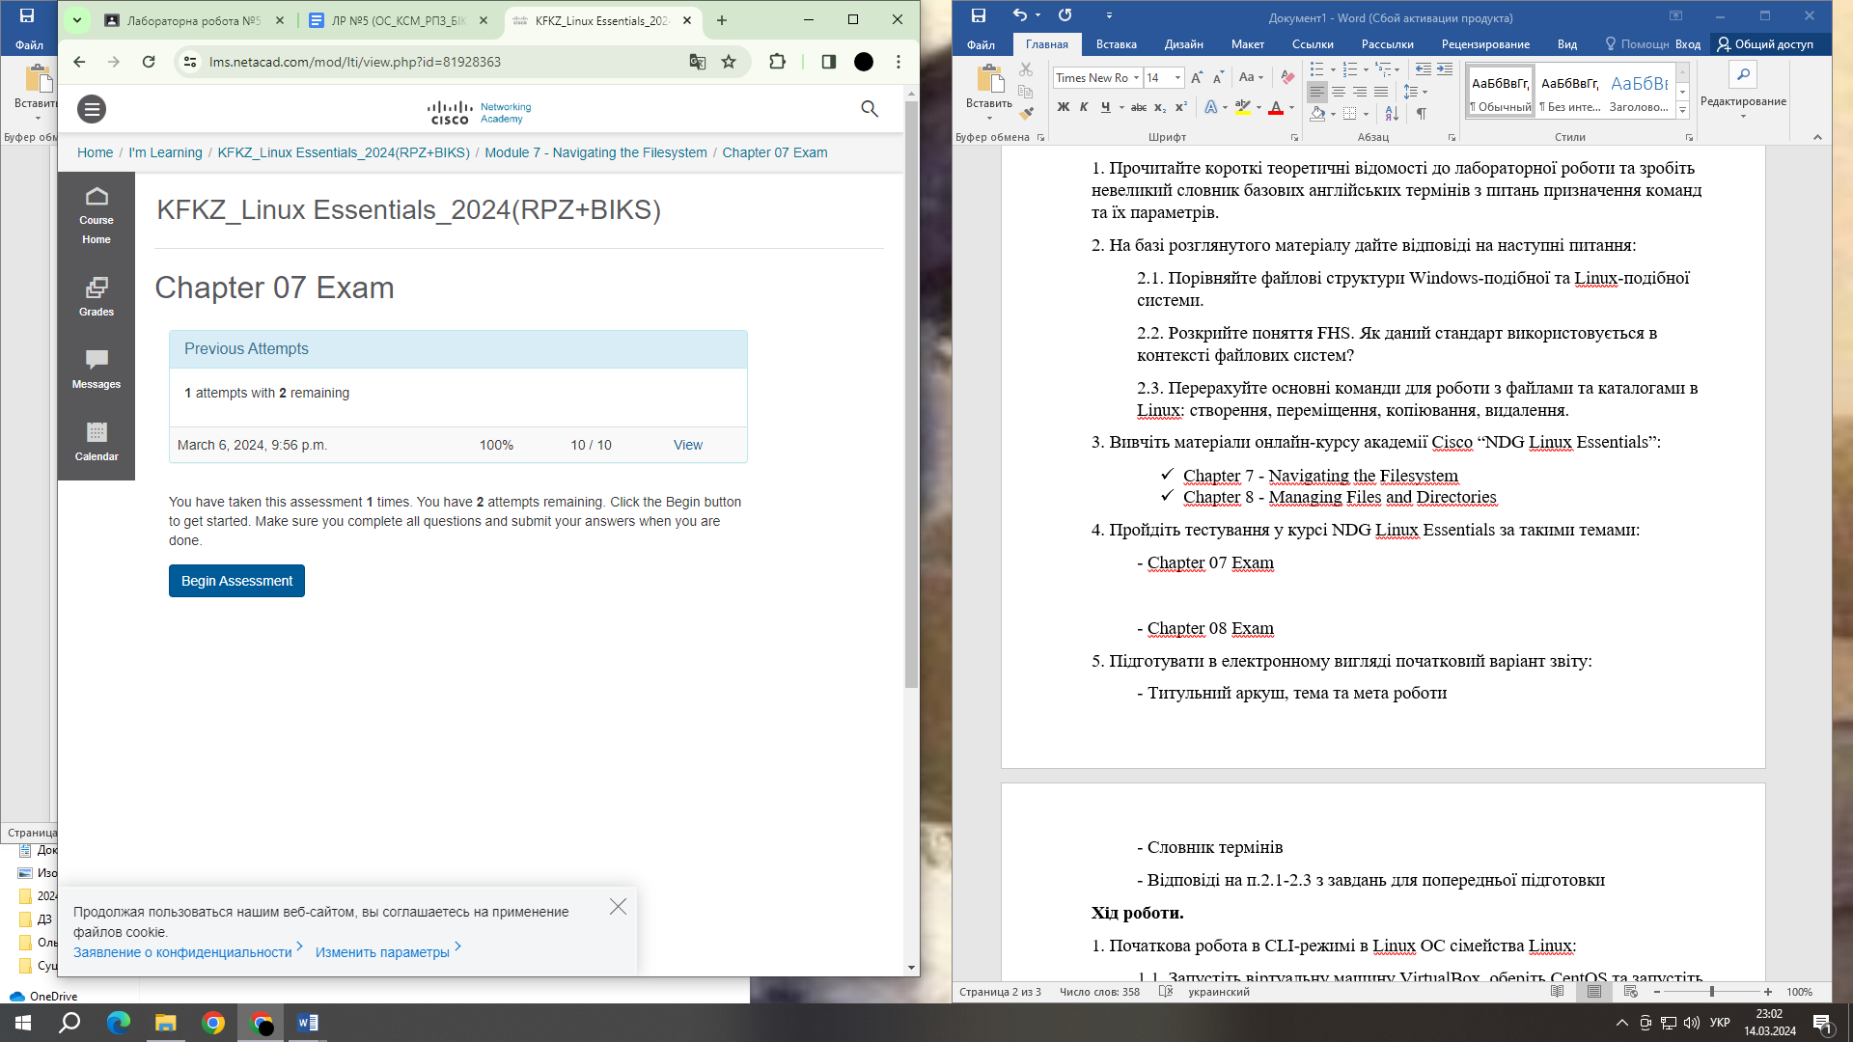

- Chapter 08 Exam

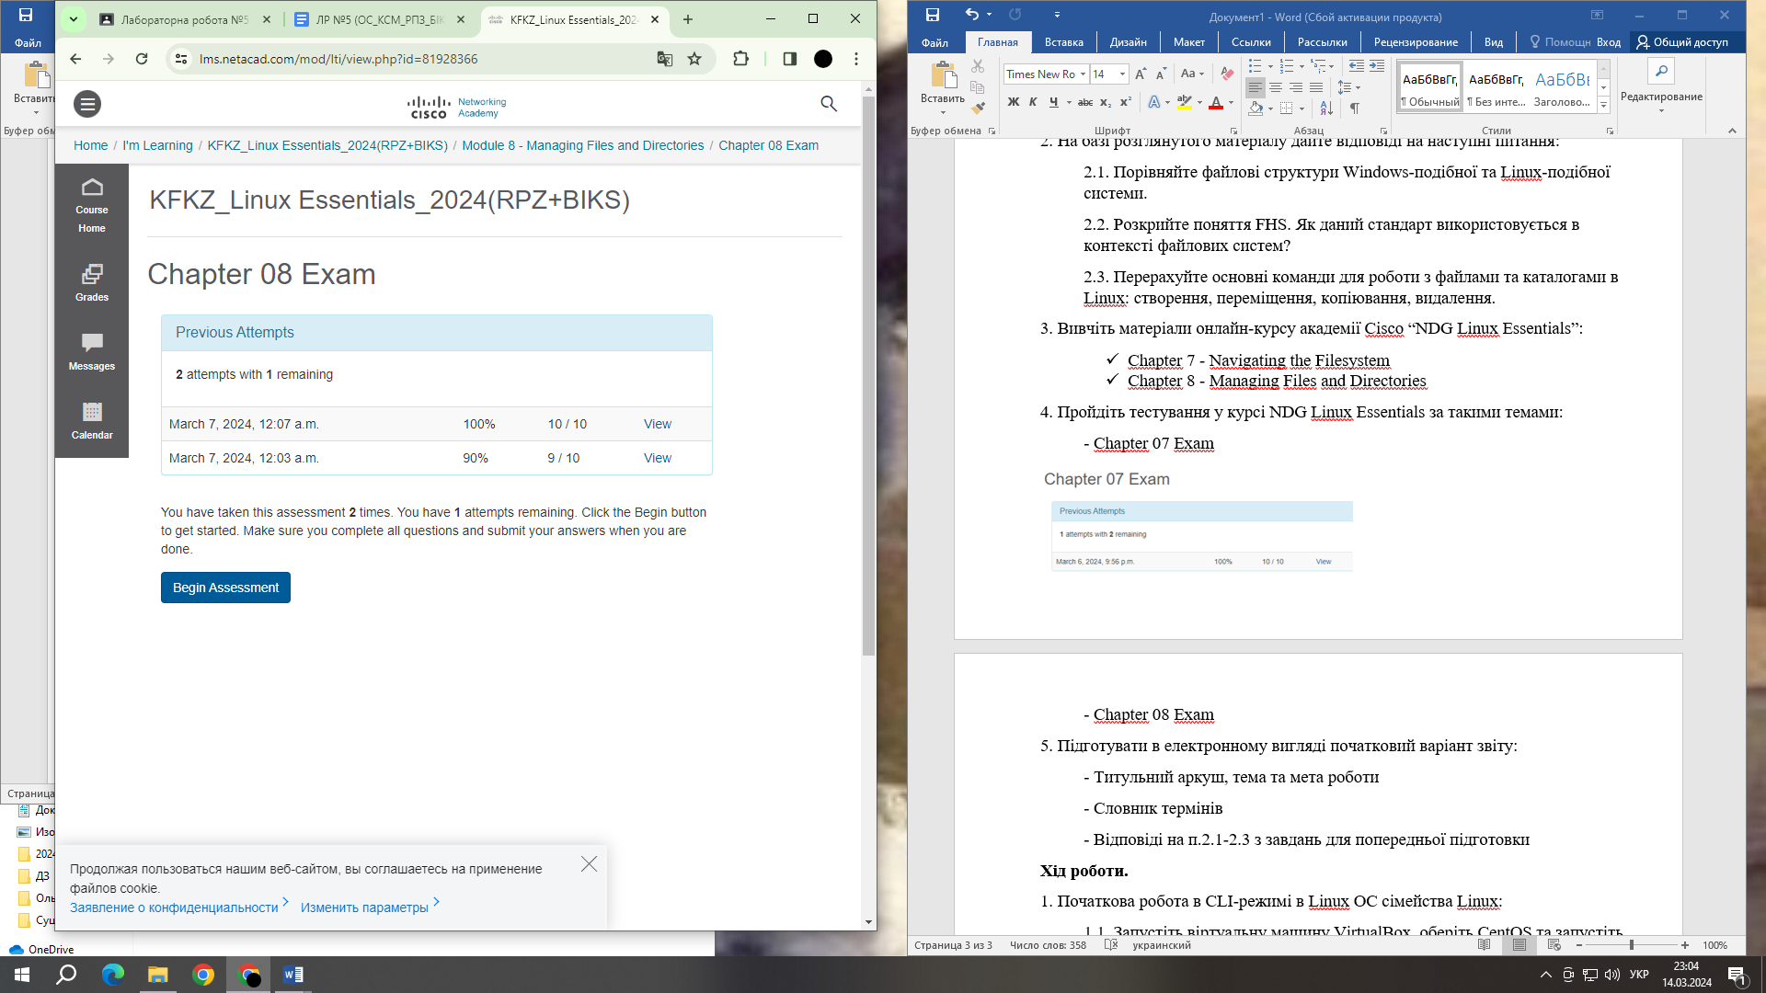

**5. Підготувати в електронному вигляді початковий варіант звіту:**

- Титульний аркуш, тема та мета роботи

- Словник термінів

- Відповіді на п.2.1-2.3 з завдань для попередньої підготовки

**Хід роботи.**

**1. Початкова робота в CLI-режимі в Linux ОС сімейства Linux:**

1.1. Запустіть віртуальну машину VirtualBox, оберіть CentOS та запустіть її. Виконайте вхід в систему під користувачем: CentOS, пароль для входу: reverse (якщо виконуєте ЛР у 401 ауд.) та запустіть термінал.

1.2. Запустіть віртуальну машину Ubuntu_PC (якщо виконуєте завдання ЛР через академію netacad)

1.3. Запустіть свою операційну систему сімейства Linux (якщо працюєте на власному ПК та її встановили) та запустіть термінал.

**2. Опрацюйте всі приклади команд, що представлені у лабораторних роботах курсу NDG Linux Essentials - Lab 7: Navigating the Filesystem та Lab 8: Managing Files and Directories. Створіть таблицю для опису цих команд\*\*\***

|  |  |
| --- | --- |
| Назва команди | Її призначення та функціональність |
| pwd | Визначає місце знаходження користувача у файловій системі, показує поточну робочу директорію (print working directory). |
| cd Documents | Команда cd здійснює перехід до каталогу, який у неї вказаний як аргумент. В даному випадку це каталог Documents. |
| echo ~ ~sysadmin ~root ~mail ~nobody | Призначене для того, щоб вивести домашні директорії поточного користувача (представленого першим символом ~) та користувачів sysadmin, root, mail, nobody, відповідно, якщо вони існують. |
| cd /usr/bin | Змінює поточну робочу директорію на /usr/bin. |
| cd bash | Слугує для зміни поточної робочої директорії у командному інтерпретаторі. |
| cd ../dict | Використання cd ../dict переведе вас в директорію dict, яка знаходиться на один рівень вище від вашої поточної робочої директорії. |
| ls -a | Виведення списку файлів і каталогів у поточній робочій директорії. Опція -a вказує ls на виведення всіх файлів і каталогів, включаючи приховані. |
| ls -d /etc/???? | Опція -d вказує ls не виводити вміст кожного вказаного каталогу, але вивести назву кожного каталогу, що вказується як аргумент. |
| echo /etc/t* | Буде виводити шляхи до файлів або каталогів, які починаються з t і знаходяться у директорії /etc/, з розширенням або без нього. |
| echo /etc/*.d | Буде виводити шляхи до файлів або каталогів, які знаходяться у директорії ‘/etc/’ і мають розширення ‘.d’. |
| echo /etc/r*.conf | Буде виводити шляхи до файлів, які починаються з r і мають розширення .conf у директорії /etc/. |
| cp source destination | Копіює файл або каталог з вихідного шляху до шляху призначення. |
| cp | Призначена для копіювання файлів та каталогів. Вона дозволяє створювати дублікати файлів та каталогів, що знаходяться в файловій системі. |
| mkdir | Призначена для створення нових каталогів (папок) у файловій системі. |
| touch | Призначена для створення пустого файлу або зміни часу доступу та зміни часу модифікації існуючого файлу. |
| mv | Призначена для переміщення або перейменування файлів та каталогів. |

**3. Робота в терміналі (закріплення практичних навичок) обов'язково представити свої скріншоти:**

**4. Опишіть дії, які виконують команди для переміщення по системі каталогів:**

- **команда cd /** - переміщує вас у кореневий каталог файлової системи. Це найвищий рівень структури каталогів в системі.

- **команда cd /home** - переміщення до каталогу /home, який зазвичай містить домашні каталоги користувачів.

- **команда cd ~** - ця команда переміщує вас до вашого домашнього каталогу. Точка ~ вказує на домашній каталог поточного користувача.

- **команда cd (без аргумента)** - переміщення до домашнього каталогу поточного користувача, аналогічно cd ~.

- **команда cd ..** - переміщення на один рівень вище по структурі каталогів. Наприклад, якщо ви знаходитесь у каталозі /home/user/Documents, то після виконання цієї команди ви перейдете до каталогу /home/user.

- **команда cd ../..** - переміщення на два рівні вище по структурі каталогів.

- **команда cd -** - переміщення до попереднього робочого каталогу. Ця команда дозволяє вам швидко повернутися до попереднього місця, де ви знаходилися.

**Контрольні запитання**

1. Як можна переглянути шлях до домашньої директорії користувача за допомогою команди echo? Існує 2 способи, наведіть обидва приклади у терміналі (відповідь є у матеріалах академії cisco на сайті netacad.com)

2. Чи можна переглянути вміст кореневого каталогу, перебуваючи у домашньому каталозі користувача без переходу у кореневий каталог? Продемонструйте це в командному рядку.

3. Яким чином в терміналі можна додати інформацію в порожній файл?

Для додавання інформації в порожній файл у терміналі можна скористатися різними способами. Один з найпоширеніших способів - використання текстового редактора, такого як `nano`, `vim` або `emacs`. Однак, якщо вам потрібно просто додати текст до файлу, а файл ще не існує, можна використати команду `echo`, а збереження результату виконання команди вказати у вихідний потік, який перенаправиться в файл.

4. Як скопіювати та видалити існуючий каталог? Чи буде відмінність в командах, якщо каталог буде не порожній при цьому?

Для копіювання та видалення каталогу у терміналі можна використовувати команди cp та rm відповідно.

**Копіювання каталогу:**

* cp -r джерело призначення

**Видалення каталогу:**

* Якщо каталог порожній: rm -r каталог
* Якщо каталог не порожній: rm -r -I каталог

5. У якому з наведених нижче прикладів відбувається переміщення файлу? його перейменування? одночасно обидві дії?

**mv /work/tech/comp.png. /Desktop** - переміщення файлу

**mv /work/tech/comp.png. /work/tech/my_car.png** - перейменування файлу

**mv /work/tech/comp.png. /Desktop/computer.png** - обидві дії одночасно

**Висновок:** отримала практичні навички роботи з командною оболонкою Bash, ознайомилась з базовими командами навігації по файловій системі, ознайомилась з базовими командами для керування файлами та каталогами.